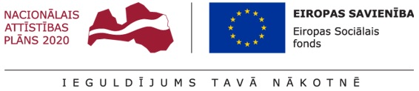

_________________________________________________________________________________________

Sludinājums par iepirkumu

2017.gada 31.augusts Nr.DS/2017/16 KF

Pašvaldības akciju sabiedrība „Daugavpils siltumtīkli” izsludinātajā iepirkuma „Būvuzraudzības veikšana projekta „Maģistrālo siltumtīklu pārbūve Daugavpils centrā Parādes, Kandavas un Cietokšņa ielās” realizācijas ietvaros” nolikumā tika veikti grozījumi un Piedāvajumu iesniegšanas termiņš līdz 2017.gada 4.oktobrim plkst.10.00.
Kontaktpersona:
PAS „Daugavpils siltumtīkli” projektu vadītāja Oļesja Duškeviča tālr.29213112

